GUÍA 1 : CÁLCULO DE INCERTIDUMBRE
1) Se realizan 20 mediciones con un multímetro digital, repetidas en las mismas condiciones ambientales, obteniéndose una media aritmética de 100,145 V y una desviación estándar experimental (S) de 1,489V.

El multímetro posee las siguientes especificaciones

- Rango: 200°V
- Dígitos: 3 y ½
- Error máximo = ±(0,5% lectura + 3 digitos)

Expresar el resultado de la medición con una probabilidad del 95%

2) Considere cinco conjuntos independientes de observaciones simultáneas de las tres magnitudes de entrada V, I, y φ se obtienen en condiciones similares.
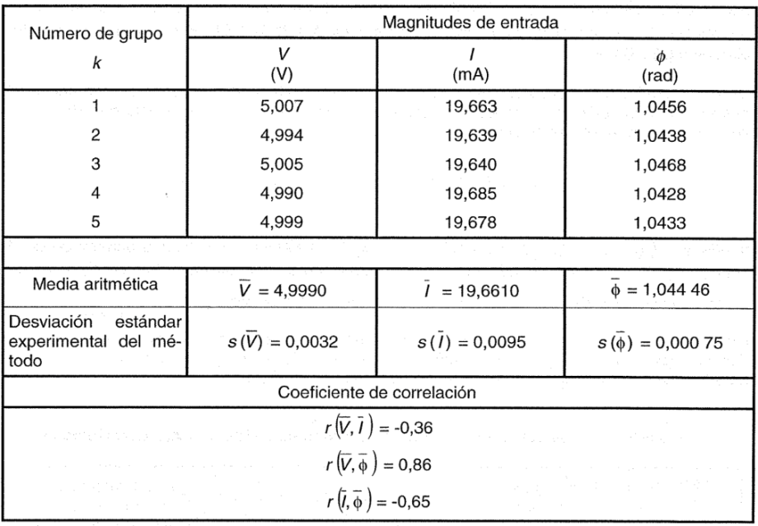
- Cuáles son las circunstancias en las que debe observarse la correlación entre las magnitudes de entrada. ¿Un coeficiente de correlación igual a 0 (cero) indica que la correlación es alta o baja?

- Calcule la incertidumbre combinada de las cantidades R, X y Z.

3) Se busca calibrar la función amperímetro de alterna de un multímetro digital de 3 ½ dígitos. Se controlará en este ejercicio sólo el punto de fondo de escala de 10A, con 50 Hz. Se empleará un calibrador (aparato que provee la corriente necesaria y la indicación de su valor, 10A en este caso, con alta exactitud).
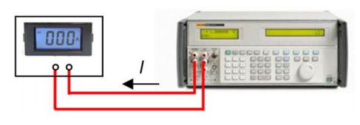
Se toman 5 mediciones sucesivas en el instrumento a contrastar que arrojan los siguientes valores:
N | 1 | 2 | 3 | 4 | 5
I [A] | 10,01 | 10,00 | 10,02 | 10,01 | 10,00
El fabricante del calibrador específica en su catálogo que la incertidumbre expandida de este dispositivo es ±(0,05% lectura + 2 mA) con una probabilidad de 99% y distribución gaussiana. Estime el error y la incertidumbre expandida en el error de la medida de 10 A, con un factor de cobertura del 95 %.
4) En una resistencia alimentada con una fuente de corriente de 10A, ±0,1% según expresaba su certificado de calibración con distribución normal y un intervalo de confianza del 95%, se obtuvo una medición de 123,38V y un desvío estándar experimental de 50mV con un voltímetro digital de de 4 ¾ dígitos y un error de ±(0,04%+1d) rangos de 400mV, 4V, 40V, 400V. Utilizando dicha resistencia como medidor indirecto de corriente, se midió sobre ella una tensión, con el voltímetro anterior, obteniéndose una indicación de 346,42mV y un desvío estándar experimental de 0,50mV. Determinar:
a) Característica de la resistencia.
b) El resultado de ambas mediciones.
c) Indique la potencia disipada en ambas mediciones.

